

**Oktober**

28.10.22 **Schließtag** in der Kita

Bildungstag

15.10.22 Arbeitseinsatz 9 – 12 Uhr

22.10.22 Arbeitseinsatz 9 – 12 Uhr

**.10.22 Elternabend 19.00 Uhr

 **.10.22 Kreativangebot Herbst

**November**

**.11.22 Oma-Opa-Tag in der Kita

**.11.22 Vorstandssitzung

 Bild in Originalgröße anzeigen  

**.11.22 Laternen-Umzug mit Eltern **.11.22 Bastel-Elternabend in der Kita

**Dezember**

06.12.22 Nikolaus in der Kita

12.12.22 Kinder-Weihnachtsfeier

C:\Dokumente und Einstellungen\Frau Möhler\Lokale Einstellungen\Temporary Internet Files\Content.IE5\3RJRDGC8\MC900410591[1].wmf



**Schließtage zum Jahreswechsel**

**Am 22.12.22 schließt die Kita 15.00 Uhr**

**Weihnachtsferien**

**Kita 23.12.2022 - 02.01.2023**

**Hort 22.12.2022 – 02.01.2023**



**Wir wünschen allen Kindern und ihren Familien alles Gute für 2023**

Unser Kita - Jahr



**2022**

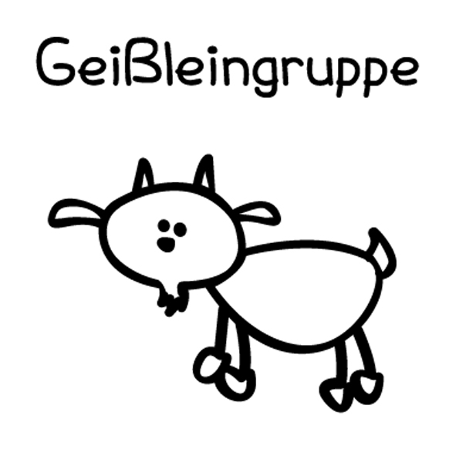

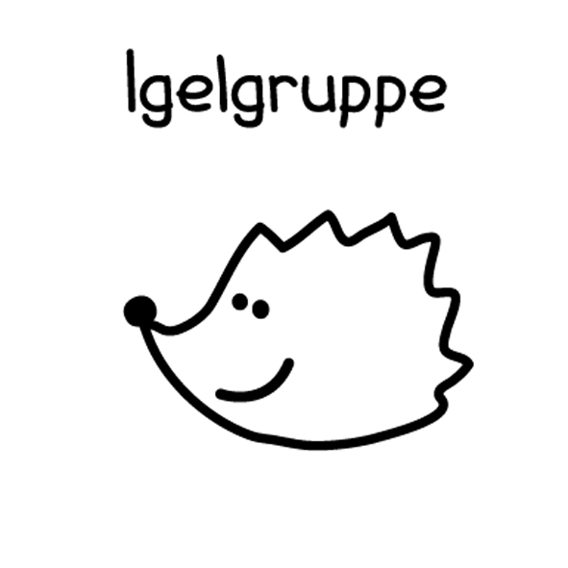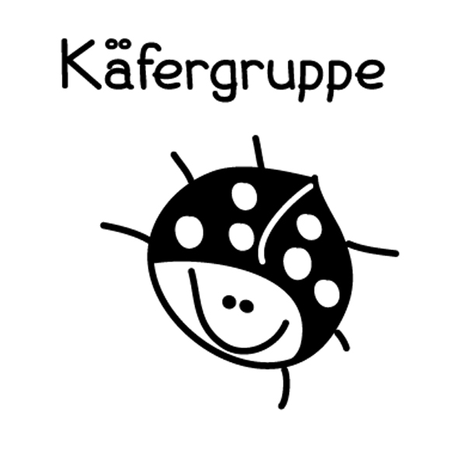

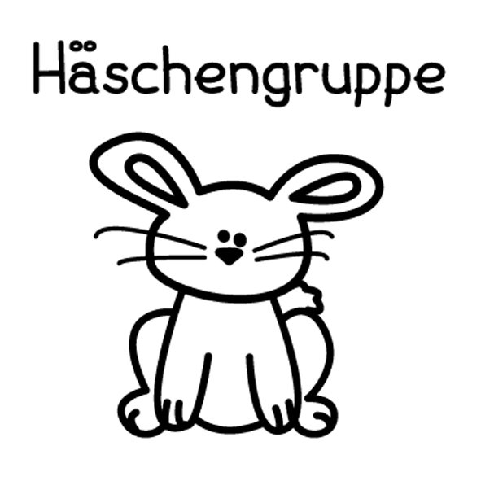



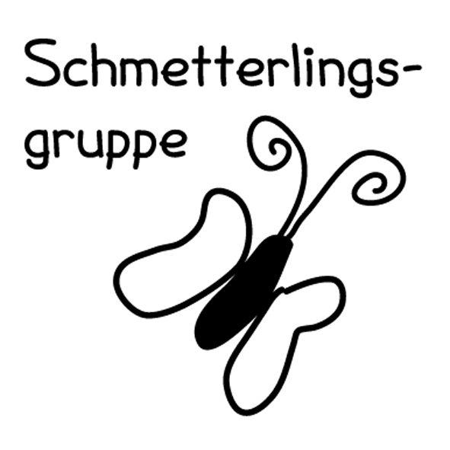

Kindertagesstätte

„Storchennest Zabeltitz“ e.V.

Am Park 13 a

01561 Großenhain OT Zabeltitz

Tel.: 03522 / 5296241

www.storchennest-zabeltitz.de

Mail: storchennest-zabeltitz@web.de